
Montag, 12. März 2012
21. Januar 2012 23:00 Uhr

Lyrik

Stille bricht aus Wolken
Jörg Neugebauer und sein Spagat zwischen Nonsens und Poesie Von peter Michael Bluhm
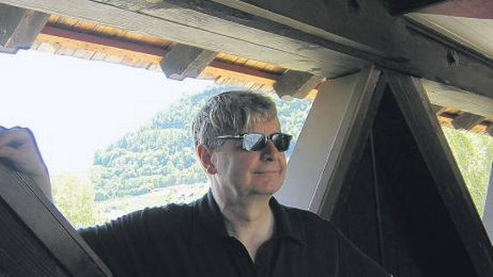

Ulm Für den brasilianischen Fließbandautor Paulo Coelho bedeutet das Schreiben vor allem, sich selbst zu entdecken. Um mit dem Propheten der Reinkarnation als Leser mit auf die Entdeckungsreise zu gehen, muss man dicke Bücher wälzen. Bei dem Neu-Ulmer Lyriker Jörg Neugebauer reichen schon ein paar Gedichtszeilen, um mit ihm auf die Reise ins innere Poetenland zu gehen.
Was wäre wenn? Diese Frage könnte man sich stellen, wenn der Geisteswissenschaftler nicht Gymnasiallehrer, sondern gleich in jungen Jahren Lyriker und Schriftsteller geworden wäre. So aber entschied sich der gebürtige Braunschweiger – Jahrgang 1949 – nach dem Abitur und Studium für den Brotberuf des Gymnasiallehrers, nachdem er zunächst die Münchner Schauspielschule besucht hatte, auf Lisa Fitz traf und schnell merkte, dass die bayerische Hauptstadt mit ihrer „geistigen Wellness“ nicht das Parkett für ihn war, auf dem er durchs Leben schreiten wollte.
Zunächst in München, aber dann sehr gern in Tübingen studierte er Deutsch, Geschichte, Philosophie und Politologie und folgte dem Rat eines Professors, Lehrer zu werden. Doch jene Muße, die zum Schreiben notwendig war, fand er in diesem Beruf nicht, zumal die Fächer Deutsch und Geschichte besonders zeitaufwendig sind, wenn man den Beruf ernst nimmt und bei den Schülern einen Bildungsfundus anstrebt, der tiefer geht, als nur in „Schnitten und Punkten“ zu denken. Als er 2002 krankheitsbedingt den Lehrerberuf an den Nagel hängte, war für Jörg Neugebauer klar, dass er an seine früheste Jugend anknüpfte, wo er sich in Lyrik und Kurzprosa versuchte und Kafka, Enzensberger und Celan seine Helden waren.
Binnen eines Jahrzehnts wurde er zu einem der originellsten Poeten weit und breit, von dem die Schriftstellerin und Journalistin Elvira Lauscher schwärmt: „Kaum ein anderer zeitgenössischer Lyriker versteht es, den Spagat zwischen Nonsens und Poesie so gekonnt zu bewerkstelligen.“
In einem sanften lyrischen Ton, oft zartbitter und zuweilen mit giftiger Dosis, seziert der so Gelobte den Wahnsinn des Alltags, kann aber auch vergnüglich-verquere Bilder im Kopf des Lesenden entwerfen wie mit dem Gedicht „Katze und Mond“ in seinem neuesten Gedichtband „Die Stille bricht aus den Wolken“:
Rundlich geworden streichelt der Mond seine Katze
und erzählt ihr was Schnurriges von den Gezeiten
das Meer lauscht heimlich mit
und tauscht Ebbe und Flut
nur so um die Katze zu amüsieren
vielleicht aber auch um ihr Eindruck zu machen was so ein altes Meer alles noch kann.
Alles ist im Fluss, Punkt und Komma gibt es in den Gedichten von Jörg Neugebauer nicht, der sich auch mit dem Leben danach lyrisch beschäftigt, wie in der Anthologie 2007 Ulmer Autoren 81 e.V. zu lesen ist.
Dabei werden so originelle, ja geradezu unvorstellbare Fantasien in Worte gekleidet wie in dem Gedicht aus seinem Band „Denksagung“ von 2007.
Derzeit arbeitet Neugebauer an Balladen, die sich nicht reimen. Jörg Neugebauer nennt sie auch Erzählgedichte. Sie werden wieder die kleinsten Romane der Welt sein und hätten eine Eintragung ins Guinness-Buch der Rekorde verdient.
Infos auch im Internet
www.railroadverlag.de

